|  |  |
| --- | --- |
| Принято решением  педагогического  совета от 30.05.2013г. № 8 | УТВЕРЖДАЮ:  Заведующий  МБДОУ д/с «Рябинушка»  __________ Н.И. Калугина  Приказ № 111 от 14.06.2013г. |

**МУНИЦИПАЛЬНОЕ БЮДЖЕТНОЕ ДОШКОЛЬНОЕ ОБРАЗОВАТЕЛЬНОЕ УЧРЕЖДЕНИЕ ЦЕНТР РАЗВИТИЯ РЕБЕНКА –**

**ДЕТСКИЙ САД «РЯБИНУШКА»**

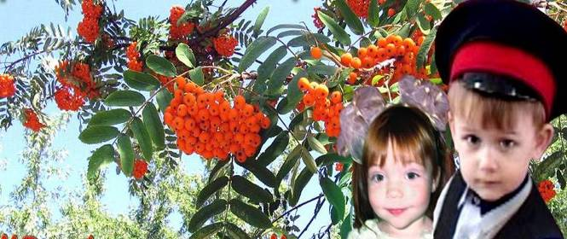

***Публичный доклад***

**г. Волгодонск**

**2012-2013 учебный год**

**Структура публичного доклада**

**1.Доклад содержит в себе следующие основные разделы:**

* 1. Общая характеристика дошкольного образовательного учреждения и условий его функционирования;
  2. Состав воспитанников (основные количественные данные, в том числе по возрастам и группам обучения);
  3. Условия осуществления образовательного процесса, в том числе и материально-техническая база, кадровое обеспечение образовательного процесса;
  4. Структура управления дошкольным образовательным учреждением, его органов самоуправления;
  5. Режим жизнедеятельности детей;
  6. Учебный план дошкольного образовательного учреждения. Перечень дополнительных образовательных услуг, предоставляемых образовательным учреждением;
  7. Сохранение и укрепление здоровья детей;
  8. Организация питания;
  9. Обеспечение безопасности;
  10. Взаимодействие с родителями;
  11. Социальная активность и социальное партнерство, сотрудничество с учреждениями, общественными объединениями;
  12. Финансовое обеспечение функционирования и развития ДОУ;
  13. Основные сохраняющиеся проблемы образовательного учреждения (в том числе нерешенные в отчетном году);
  14. Приоритетные цели и задачи развития образовательного учреждения, деятельность по их решению в отчетный период.
  15. Результаты образовательной деятельности, включающие в себя результаты внешней оценки.
  16. Основные направления развития образовательного учреждения в ближайшей перспективе.

**1.1** **Общая характеристика дошкольного образовательного учреждения и условий его функционирования**

муниципальное бюджетное дошкольное образовательное учреждение центр развития ребенка – детский сад «Рябинушка» функционирует с 1988г.

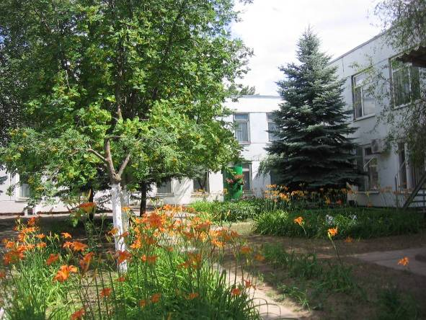

Юридический адрес: 347360, Ростовская область  
 г. Волгодонск, ул. Молодежная,2

ИНН 6143072607

Телефон: 8(8639)24-22-27

E-mail [Kalugina12@mail.ru](mailto:Kalugina12@mail.ru)

Web-site www.ds-ryabinushka.ru

Заведующий Калугина Наталья Ивановна, руководитель

высшей категории, Почетный работник

образования России

Учредитель: Управление образования г. Волгодонска

Свидетельство:

о государственной аккредитации № 350 от 28.01.2010г.

Лицензия: №1523 от 26.06.2011г. Региональная служба по надзору и контролю в сфере образования Ростовской области

Срок действия лицензии: бессрочная.

Проектно-сдаточная мощность: 265 человек

Детский сад является начальным звеном муниципальной системы образования, обеспечивающим помощь семье в воспитании детей раннего и дошкольного возраста. Создает условия для реализации гарантированного гражданам Российской Федерации права на получение общедоступного и бесплатного дошкольного образования.

Район, в котором расположен детский сад характеризуется благоприятной экологической обстановкой. Он находится вдали от автомагистрали. В ближайшем окружении от детского сада находятся филиал городской библиотеки, центр детского творчества «Радуга», лицей № 11. Близость лицея № 11 позволяет осуществлять тесный контакт в учебной и воспитательной деятельности, сотрудничество с центром детского творчества «Радуга» способствует привитию детям любви к животным, формированию у воспитанников чувства ответственности, умению ухаживать за животными через организацию экскурсий и работу кружка «Краеведение».

Территория детского сада ровная, газоны занимают 60% территории, остальная площадь приходится на асфальтовые и грунтовые площади, дорожки. Затененность территории достаточно высока, что в летний период создает благоприятный микроклимат для прогулок.

**1.2 Состав воспитанников (основные количественные данные, в том числе по возрастам и группам обучения).**

В настоящее время функционирует 12 групп. Время пребывания детей 12-часовое, 1 группа 24-часового пребывания. В детском саду воспитывается 274 человек.

***Количество групп и численность воспитанников в 2012-2013 учебном году.***

|  |  |  |
| --- | --- | --- |
| возрастная группа | количество групп | количество детей |
| 1-ая младшая | 2 | 38 |
| 2-ая младшая | 3 | 73 |
| средняя | 2 | 49 |
| старшая | 3 | 74 |
| подготовительная | 2 | 40 |
| всего | 12 | 274 |

С 01.09.2012 года в образовательное учреждение было принято 38 детей в 2 группы ясельного возраста. В конце учебного года из образовательного учреждения было выпущено 39 воспитанников.

* 1. **Условия осуществления образовательного процесса, в том числе и материально-техническая база, кадровое обеспечение образовательного процесса.**

Образовательное учреждение работает в режиме 5-дневной недели с 6:30 до 18:30. Не рабочие дни – суббота, воскресенье, а так же праздничные дни, установленные законодательством РФ.

Продолжительность учебного года с 01 сентября по 31 мая; в середине учебного года (февраль) для воспитанников дошкольных групп организуются недельные каникулы, во время которых проводят непрерывную непосредственную образовательную деятельность только эстетически-оздоровительного цикла, развлечения и экскурсии.

Продолжительность непрерывной непосредственно образовательной деятельности для детей:

I младшая группа с 2 до 3 лет – 8-10 минут,

II младшая группа с 3 до 4 лет – не более 15 минут,

Средняя группа 4-5 лет – не более 20 минут,

Старшая группа 5-6 лет – не более 25 минут,

Подготовительная группа 6-7 лет – не более 30 минут.

Перерывы между занятиями – не менее 10 минут.

При организации режима пребывания детей в детском саду в течение дня предусмотрено сбалансированное чередование регламентированной и нерегламентированной деятельности, свободного времени и отдыха детей.

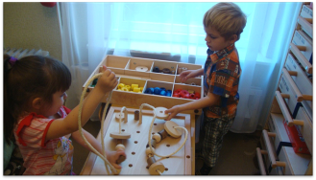На современном уровне организовано психолого-педагогическое сопровождение образовательного процесса и коррекционно-развивающее обучение. Наличие логопункта, кабинета психолога позволило создать условия для индивидуального и дифференцированного подхода к обучению и воспитанию детей, своевременной коррекции развития, психолого-педагогического сопровождения образовательного процесса.

Состояние материально-технической базы детского сада соответствует требованиям современного уровня образования, требованиям техники безопасности, санитарно-гигиеническим нормам, физиологии детей, принципам функционального комфорта.

Благодаря базовой площадки ИПК и ППРО наше образовательное учреждение было доукомплектовано:

* ***Научно-методической литературой:***

Учебно-методическим комплектом: «Предшкола нового поколения», «Цветные ладошки», «Художественный труд в детском саду»; «Детям о Родине», дидактические пособия.

Комплектамим таблиц по грамоте, развитию речи, математике, окружающему миру.

Комплектами оборудования для интеллектуально-творческого развития детей.

* ***Материально-техническим оборудованием:***

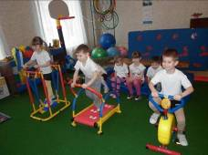- Комплектом «Физкультурное оборудование»;

- Малогабаритными диванчиками для комнаты психологической разгрузки;

- Кабинет психомоторной коррекции;

- Набором психолога Holz-Hoerz.

В рамках работы базовой площадки:

- укомплектованы игровым современным оборудованием 12 возрастных групп и группа круглосуточного пребывания, согласно возрастному цензу и целевому назначению;

- оборудован и функционирует конференц-зал (интерактивная доска, видеокамера, проектор);

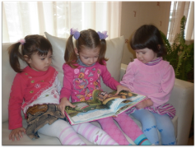- две возрастные группы укомплектованы электронными книгами, которые используются в воспитательно-образовательном процессе;

- музыкальный зал оснащен радиосистемой, музыкальными инструментами;

- укомплектован специализированным развивающим оборудованием кабинет психолога;

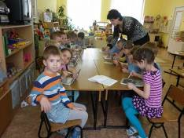- кабинет заведующего и методический кабинет оснащены компьютерной техникой.

Ощутимую помощь в создании комфортно-развивающей среды, а именно в ее оснащении, оказывают родители. Благодаря им в детском саду созданы необходимые условия для успешного развития каждого ребёнка.

За оказанную помощь выражаем благодарность:

* Ивановой Татьяне Анатольевне за приобретение газонокосилки.
* Степаненко Оксане Николаевне за приобретение телевизора «Samsung», грузовой деревянной машины для игр на участке.
* Крымскому Петру Петровичу за изготовление игровой мебели «Супермаркет», кушетки для набора «Айболит».
* Елисейкиной Светлане Викторовне, Григораш Юрию Ивановичу, Шин Натальи Николаевны, Надежкиной Кире Владимировне за приобретение стульев.
* Заруцой Марии Николаевне за приобретение жалюзи.
* Михееву Александру Викторовичу за приобретение пылесоса.

Особую благодарность выражаем Бойко Борису Григорьевичу за систематическое оказание помощи образовательному учреждению.

В 2012-2013 учебном году детский сад укомплектован кадрами на 100%.  Образовательную работу  с детьми ведут 28 педагогов: воспитатели, учитель-логопед, музыкальный руководитель, инструктор по физической культуре, педагог-психолог. Из них с высшим образованием 10 человек, со средне-специальным педагогическим - 18 человек. Стаж педагогической работы в должности до 10 лет имеет 8 воспитателей, от 10 до 15 лет - 9 человек, свыше 15 лет - 11 человек. Высшую категорию имеет 2 человека, первую квалификационную категорию имеют 6 человек, 2 квалификационную категорию – 5 человек. Средний возраст педагогов –36лет.

Все педагогические работники имеют профессиональное образование и своевременно проходят переподготовку на курсах повышения квалификации. Четыре  педагога обучаются в  вузах.

       В текущем учебном году  воспитатель Бабакова Е.Ю.  участвовала в профессиональном конкурсе «Воспитатель года», что способствовало повышению ее профессионального уровня, а,  следовательно,  и улучшению качества образования дошкольников.

       Росту профессионального мастерства педагогов способствует их участие в работе базовой площадки ГБОУ ДПО РО РИПК и ППРО, где педагоги делятся своим опытом о приоритетных направлениях деятельности, специфике национально-культурных и других условий осуществления образовательного процесса и оформлении предметно-развивающей среды. В процессе деятельности базовой площадки в полном объеме был раскрыт опыт работы образовательного учреждения по теме инновационного проекта «Формирование духовно-нравственных компетенций дошкольников через ознакомление основ православной культуры».

***Вывод:*** из этого следует, что весь педагогический коллектив представляет собой единую команду, работающую в инновационном режиме, тем самым повышая уровень профессионального мастерства педагогической деятельности в ДОУ. В детском саду имеется хорошая материально-техническая база, грамотно организована предметно-развивающая среда. Значительно повысилась заинтересованность родителей в осуществлении воспитательно-образовательного процесса. Это свидетельствует о том, что в ДОУ созданы условия для интеллектуального, физического, художественно-эстетического и социокультурного развития дошкольников.

**1.4 Структура управления дошкольным образовательным учреждением, его органов самоуправления**

Непосредственное управление образовательным учреждением осуществляет отдел Управления образования г.Волгодонска.

Руководитель учреждения – Калугина Наталья Ивановна, высшая квалификационная категория, Почетный работник образования России.

Заместители руководителя по направлениям:

* Воспитательно-образовательный процесс – Жаркова Галина Федоровна, старший воспитатель, высшей квалификационной категории.
* Административно-хозяйственный процесс – Сергеева Наталья Петровна, заместитель заведующего по АХЧ, первой квалификационной категории.
* Финансовое обеспечение – Соловьева Евгения Михайловна, главный бухгалтер.

Управление образовательным учреждением строится на основе документов, регламентирующих деятельность образовательного учреждения: Закона РФ "Об образовании", учредительного договора, Устава ОУ, локальных актов, правил внутреннего трудового распорядка, должностных инструкций.

Формами самоуправления  детским садом  являются: Управляющий совет и Совет педагогов.

Управляющий совет утверждает программу развития учреждения, принимает Устав,  локальные акты детского сада, содействует привлечению внебюджетных средств для обеспечения деятельности учреждения, утверждает направления их расходования, вносит предложения по формированию бюджетной сметы и согласует ее, рассматривает жалобы  и заявления участников образовательного процесса, представляет работников к  различным видам поощрений, заслушивает отчет заведующего. Ежегодно  представляет отчет общественности  о состоянии дел в детском саду и о своей деятельности.

Совет педагогов рассматривает основные вопросы образовательного процесса и определяет направление образовательной деятельности учреждения, разрабатывает программу развития детского сада.

Учредитель осуществляет контроль  деятельности  детского  сада.

  Отношения МБДОУ с родителями (законными представителями) воспитанников регулируются в порядке, установленном законодательством РФ «Об образовании», Уставом ОУ, договором с родителями (законными представителями)

***Вывод:*** таким образом, управление детским садом осуществляется на основе принципов единоначалия и самоуправления, которые обеспечивают государственно-общественный характер управления дошкольным образовательным учреждением, что обеспечивает высокий рейтинг работы нашего образовательного учреждения.

**1.5Режим жизнедеятельности детей.**

|  |  |  |  |  |  |
| --- | --- | --- | --- | --- | --- |
| **Режимные моменты** | **от 2 до 3 лет** | **3-4лет** | **4-5 лет** | **5-6 лет** | **6-7 лет** |
| Утренний прием, игры, утренняя гимнастика | 06.30-08.00 | 06.30-07.30 | 06.30-07.30 | 06.30-07.30 | 06.30-07.30 |
| Игры, самостоятельная деятельность | − | 07.30-08.05 | 07.30-08.10 | 07.30-08.15 | 07.30-08.15 |
| Подготовка к утренней гимнастике, гимнастика | 08.00-08.15 | 08.05-08.15 | 08.10-08.20 | 08.15-08.25 | 08.10-08.25 |
| Подготовка к завтраку, завтрак | 08.15-08.45 | 08.15-08.45 | 08.20-08.50 | 08.25-08.50 | 08.25-08.50 |
| Игры, подготовка к образовательной деятельности | 08.45-09.00 | 08.45-09.00 | 08.50-09.00 | 08.50-09.00 | 08.50-09.00 |
| Образовательная деятельность | Iподгр.  09.00-09.10  II подгр. 09.20-09.30 | 09.00-09.40 | 09.00-09.55 | 09.00-10.35 | 09.00-10.50 |
| Игры, самостоятельная деятельность | 09.30-10.15 | 09.40-10.20 | 09.55-10.25 | − | − |
| Второй завтрак | 10.15-10.25 | 10.20-10.30 | 10.25-10.35 | 10.35-10.45 | 10.50-11.00 |
| Подготовка к прогулке, прогулка | 10.25-11.30 | 10.30-11.50 | 10.35-12.00 | 10.45-12.20 | 11.00-12.35 |
| Возвращение с прогулки, игры | 11.30-11.40 | 11.50-12.00 | 12.00-12.10 | 12.20-12.30 | 12.35-12.45 |
| Подготовка к обеду, обед | 11.40-12.10 | 12.00-12.30 | 12.10-12.50 | 12.30-12.50 | 12.45-13.10 |
| Подготовка ко сну, дневной сон | 12.10-15.10 | 12.30-15.00 | 12.50-15.00 | 12.50-15.00 | 13.10-15.00 |
| Постепенный подъем, воздушно-водные процедуры, игры | 15.10-15.30 | 15.00-15.30 | 15.00-15.30 | 15.00-15.35 | 15.00-15.20 |
| Образовательная деятельность, кружки по интересам, игры | Iподгр.  15.30-15.38  II подгр. 15.48-15.56 | 15.30-15.45 | 15.30-15.50 | 15.35-16.00 | 15.20-16.05 |
| Подготовка к полднику, уплотненный полдник | 15.56-16.20 | 15.45-16.05 | 15.50-16.20 | 16.00-16230 | 16.05.16.20 |
| Самостоятельная деятельность, игры | 16.20-16.40 | 16.05-16.30 | 16.20-16.40 | 16.20-16.45 | 16.20-16.50 |
| Прогулка, игры, уход домой | 16.40-18.30 | 16.30-18.30 | 16.40-18.30 | 16.45-18.30 | 16.50-18.30 |

***Вывод:*** режим жизнедеятельности воспитанников носит динамический характер и включает стереотипно повторяющиеся режимные моменты: время приема пищи, дневной сон, пребывание детей на свежем воздухе, образовательную деятельность и самостоятельную деятельность детей, что способствует полноценному развитию ребенка дошкольника.

* 1. **Учебный план дошкольного образовательного учреждения. Перечень дополнительных образовательных услуг, предоставляемых образовательным учреждением**.

***Учебный план МБДОУ д/с «Рябинушка» на 2012-2013 учебный год.***

|  |  |  |  |  |  |  |
| --- | --- | --- | --- | --- | --- | --- |
| ***Тип занятия*** | ***Виды деятельности*** | ***Возрастные группы*** | | | | |
| ***I младшая*** | ***II младшая*** | ***Средняя*** | ***Старшая*** | ***Подготовительная*** |
| ***Количество занятий в неделю*** | | | | |
| I Интеллектуально-развивающие | Речевое развитие | 1 | 1 | 1 | 1 | 1 |
| Социальный мир | 1 | 1 | 1 | 2 | 2 |
| Мир природы | 1 | 1 | 1 | 1 | 1 |
| Математическое развитие | - | 1 | 1 | 1 | 2 |
| Дополнительное образование (грамота) | - | - | - | - | 1 |
| II  Художественно-эстетические | Мир искусства и художественная деятельность | 3 | 3 | 3 | 4 | 4 |
| Мир музыки | 2 | 2 | 2 | 2 | 2 |
| III  Двигательно-оздоровительные | Утренняя зарядка | 5-8 минут ежедневно | | | | |
| Физическое развитие | 2 | 2 | 3 | 3 | 3 |
| **Всего** | | 10 | 11 | 12 | 14 | 16 |

**Пояснительная записка к учебному плану МБДОУ д/с «Рябинушка», реализующего общеобразовательную программу дошкольного образования, на основе содержания комплексной программы развития и воспитания детей в детском саду «Детство» под ред. Т.И. Бабаевой**

Учебный план муниципального бюджетного дошкольного образовательного учреждения центра развития ребенка – детского сада «Рябинушка» г. Волгодонска Ростовской области на 2012-2013 учебный год составлен на основе Конвенции о правах ребенка, Закона РФ «Об образовании», приказа Министерства образования РФ № 448 от 22.08.96,г., Инструктивно-методического письма «О гигиенических требованиях к максимальной нагрузке на детей дошкольного возраста в организованных формах обучения» № 65/23-16 от 14.03.2000 г., Устава МБДОУ д/с «Рябинушка», с учетом временных требований к содержанию и методом воспитания и обучения детей дошкольного возраста.

Основу образовательного процесса составляет базовая программа «Детство», под редакцией авторского коллектива: Т.И. Бабаева, В.И. Логинова.

*Цель программы:* начальное становление личности ребенка, формирование основ самосознания, обеспечение процесса начальной социализации и индивидуализации в развитии, приобщение ребенка к общечеловеческим ценностям, охрана и укрепление здоровья детей. Программа ориентирует педагогов на творческое отношение к работе.

При составлении учебного плана мы поставили себе цель создать условия для реализации стандартов в дошкольном учреждении, избегая эмоциональной, нервной, интеллектуальной нагрузки при освоении учебного материала, стремлении добиться наилучших, оптимальных из возможных для конкретного ребенка результатов развития при минимально необходимых затрат времени и сил ребенка.

В структуре плана выделяется инвариантная (обязательная) и вариативная (модульная) часть. Инвариантная часть обеспечивает выполнение обязательной части основной общеобразовательной программы дошкольного образования. Вариативная часть формируется образовательным учреждением.

Инвариантная часть реализуется через непрерывную непосредственно образовательную деятельность, совместную деятельность ребенка и взрослого, самостоятельную деятельность детей, взаимодействие с семьями воспитанников по реализации Программы. Вариативная – через кружковую деятельность (по выбору).

В плане устанавливается соотношение между инвариантной (обязательной частью) и вариативной частью, формируемой образовательным учреждением:

* инвариантная (обязательная) часть - не менее 80% от общего нормативного времени, отводимого на освоение основных образовательных программ дошкольного образования;
* вариативная часть не более 20% общего объема Программы.

Учебный план составлен с соблюдением минимального количества непрерывной непосредственной образовательной деятельности на изучение каждой образовательной области, которое определено в инвариантной части учебного плана, и предельно допустимой нагрузки. В середине учебного года (февраль) для воспитанников дошкольных групп организуются недельные каникулы, во время которых проводят занятия только эстетически-оздоровительного цикла (музыкальные, физкультурные, изобразительного искусства).

В дни каникул и летний период непрерывно непосредственная деятельность не проводится. В режиме дня увеличивается количество подвижных игр, музыкально-физкультурных праздников, развлечений, проводятся экскурсии; увеличивается продолжительность прогулок.

В учебный план включены 4 направления:

• Познавательно-речевое

• Социально-личностное:

• Художественно - эстетическое;

• Физическое.

**Познавательно-речевое направление** включает в себя: речевое развитие, обучение грамоте, математическое развитие, мир природы.

Реализация данного направления осуществляется через следующие программы:

• «Математика от трех до семи» - автор З.А. Михайлова (способствует формированию у детей элементарных математических представлений);

• «Математика для дошкольников» (методическое пособие)

• «Программа по развитию речи в детском саду» - автор О.С. Ушакова (способствует формированию общения детей друг с другом, развитию лингвистической сферы, овладению коммуникативными умениями);

• «Развитие звукобуквенного анализа» - методическое пособие Е.В. Колесниковой;

• «Юный эколог» - автор С.Н. Николаева (способствует формированию экологической культуры, предусматривает широкое использование разнообразной практической деятельности).

**Социально-личностное направление** реализуется через программу «Основы безопасности детей дошкольного возраста» Н.Н. Авдеевой, О.Л. Князевой, Р.Б. Стеркиной, методическое пособие Н.В. Алешиной «Ознакомление дошкольников с окружающим миром и социальной действительностью». Данные программы направлены на приобщение детей к здоровому образу жизни, осторожному обращению с опасными предметами, безопасному поведению на улице.

**Художественно-эстетическое направление** реализуется через: музыкальное развитие, изобразительную деятельность (рисование, лепка, аппликация), ручной труд.

Данное направление реализуется через следующие программы:

Программа «Гармония» К.В. Тарасовой и Т.В. Нестеровой включает все основные виды музыкальной деятельности доступные детям дошкольного возраста. Центральное место в программе отведено формированию музыкального творчества у детей через импровизационный характер образовательной деятельности.

Музыкальное развитие детей раннего возраста осуществляется посредством программы «Малыш» В.А. Петровой, которая предусматривает развитие музыкальных способностей во всех доступных видах деятельности, тем самым способствуя их приобщению к миру музыкальной культуры.

В плане социально-личностного развития ребенка используется программа «Театр, творчество - дети» Н. Сорокиной направлена на развитие творческих способностей детей, их умения воспринимать произведения художественной литературы. Ведущие принципы программы - вовлечение детей в продуктивную театрально-игровую деятельность, создание сценических образов, которые вызывают эмоциональные переживания.

«Конструирование и ручной труд в детском саду» - автор Л.В. Куцакова направлена на развитие конструктивных умений и художественно-творческих способностей детей. Программа «Цветные ладошки» И.А. Лыкова ориентирована на синтез искусств, помогает развивать эмоционально-чувственную сферу, эмоциональную отзывчивость на произведения искусства, формирует коммуникативные умения детей, Эстетическую восприимчивость через ИЗО - деятельность, музыку, мимику, пластику движений, речевую активность.

**Физическое направление**  реализуется с помощью рабочей программы ОУ «Исток здоровья», а так же программ В.Г. Алямовской «Как воспитать здорового ребенка», Н.Н. Ефименко «Театр физического развития для детей дошкольного возраста». Вся работа направлена на формирования у детей интереса ценностного отношения к занятиям физической культурой, гармоничное физическое развитие и ориентирована на здоровый образ жизни.

Рациональное распределение непосредственно образовательной и свободной деятельности дает возможность снизить нагрузку, исключить перегрузки, осуществлять дифференцированный подход к каждому ребенку и индивидуальную работу.

Объем максимальной нагрузки на одного ребенка тщательно отслеживается.

*Коррекционная работа в МБДОУ представлена следующими программами:* «Программа обучения и воспитания детей с ФФН» Т.Б. Филичевой, Т.В. Чиркиной и «Программа обучения детей с недоразвитием фонетического строя речи» Т.Л. Каше направлены на создание благоприятных условий для коррекционно-психолого-педагогического сопровождения детей с проблемами в развитии речи.

Данные коррекционные программы дополняют образовательный процесс в логопедическом пункте.

Содержание программ, реализуемых в МБДОУ, обеспечивают достаточно высокий уровень базового дошкольного образования.

Учитывая физиологию развития и работоспособность детей и на основании инстр. мет. письма № 65/23-16, занятия по математике, обучению грамоте и познавательные планируются во вторник, среду и в четверг в чередовании с физкультурной и музыкальной непосредственно образовательной деятельности.

Художественно-эстетического цикла (ИЗО-деятельность, музыка, конструирование, проводится в начале и в конце недели).

Вариативная часть учебного плана предусмотрена в дошкольных группах общеразвивающей направленности и реализуется в форме кружков по выбору воспитанника, но не более 1 кружка в неделю:

- «Хореография» - 1 раз в неделю в подготовительных и старших группах;

- «Основы христианской нравственности» - 1 раз в неделю в подготовительных и старших группах.

- «Веселый английский»- 2 раза в неделю с детьми старшего дошкольного возраста.

Объем максимальной нагрузки на одного ребенка тщательно отслеживается.

**1.7 Сохранение и укрепление здоровья детей.**

Одной из основной задач деятельности МБДОУ является работа по укреплению и сохранению здоровья детей. Использование комплексного и индивидуального подхода позволяет вырастить физически и психологически здорового ребенка.

В ДОУ, на договорной основе с детской поликлиникой, работают две медсестры и врач-педиатр. Лечебно-оздоровительная работа соответствует условиям заключенного договора. Ежегодно составляется план медицинской работы, который утверждается главным врачом МУЗ «Детская городская больница». Он включает в себя: профилактическую, лечебно-оздоровительную и сан. просветительную работу.

В целях своевременного выявления отклонений в здоровье воспитанников в детском саду проводится мониторинг состояния здоровья детей.

Медицинские работники определяют группу физического развития каждого воспитанника на основе антропометрических данных и группу здоровья на основе анамнеза и обследования детей декретированного возраста врачами-специалистами.

**Характеристика воспитанников по группам здоровья на 01.09.2012 г.**

|  |  |  |
| --- | --- | --- |
| Группа здоровья | Кол-во детей | % |
| I | 119 | 43 |
| II | 142 | 54 |
| III | 8 | 3 |

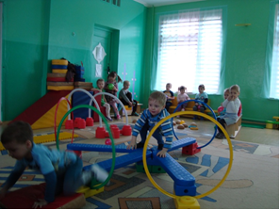 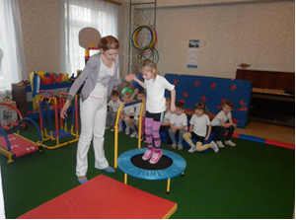

Для осуществления задач физического воспитания в детском саду хорошо оснащен физкультурный зал, имеется спортивная площадка, во всех возрастных группах оборудованы физкультурные уголки.

Состояние помещений детского сада соответствует гигиеническим требованиям, поддерживается в норме световой, воздушный, питьевой режимы. В детском саду создана безопасная, здоровьесберегающая, комфортная развивающая среда, используется система комплексных мер, направленных на сохранение и укрепление здоровья детей.

Для снижения заболеваемости ОРВИ и гриппа была проведена вакцинация детей грипполом. Всего было привито 83 ребенка. Для повышения иммунитета ежедневно проводилась С-витаминизация, использовались фитоадаптогены – настойка аралия и экстракт элеутерококка, дети пили настой шиповника для поднятия иммунитета, проводилась витаминотерапия весной и осенью.

Благодаря целенаправленной профилактической работе по оздоровлению детей и системе работы по физическому воспитанию в 2012-2013 учебном году все группы выполнили план детодней на 102%.

Для профилактики и снижения заболеваемости проводились профилактические мероприятия:

- Утренний прием детей на улице в теплое время года.

- Смазывание носовых ходов оксолиновой мазью два раза в день весной и осенью.

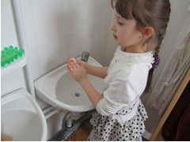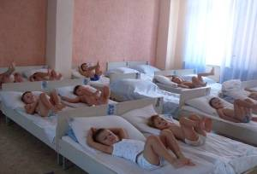

- Регулярное проветривание помещений группы.

- Соблюдение графика прогулок.

- Сон с доступом свежего воздуха.

- Использование фитонцитов в пищу (лук, чеснок).

- Ношение чесночных медальонов.

- Применение аромаламп с эфирными маслами.

- Сокотерапия.

- Утренняя гимнастика, гимнастика пробуждения.

- Подвижные игры во время прогулок.

Одним из направлений профилактики заболеваний у детей является санитарно-просветительная работа – это беседы с родителями и детьми. Выпущены санитарные бюллетени по темам: «Осторожно, малярия!», «Грипп», «Здоровый образ жизни», «Вакцинопрофилактика».

**Вывод:** в следующем учебном году необходимо продолжить работу по оздоровлению детей и снижению заболеваемости воспитанников, создать условия для осознания родителями необходимости совместной работы детского сада и семьи для сохранения и укрепления здоровья дошкольников.

**1.8 Организация питания.**

|  |
| --- |
| В ДОУ организовано 4-х разовое сбалансированное питание детей на основе примерного десятидневного меню, разработанного специалистом Управления образования г. Волгодонска. В меню представлены разнообразные блюда. Между завтраком и обедом дети получают свежие фрукты соки, витаминизированные напитки. В ежедневный рацион питания включены мясо, рыба, творог, молоко, овощи. Используются йодсодержащие, производится витаминизация блюд. |

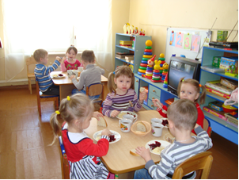

Рацион питания детей различается по качественному и количественному составу в зависимости от возраста детей и формируется отдельно для групп детей от 2 до 3 лет и с 3 до 7 лет. Меню разработано таким образом, чтобы на эти 4 приема пищи приходилось основное количество продуктов с высокой пищевой и биологической ценностью. На завтрак ежедневно выдается масло на хлеб. Увеличена норма выхода мяса, птицы и рыбы. В детском саду имеется вся необходимая документация по питанию, которая ведется по форме и заполняется своевременно. На пищеблоке вывешен график выдачи готовой продукции для каждой группы, примерная масса порций питания детей. Технология приготовления блюд строго соблюдается. На информационном стенде для родителей ежедневно вывешивается меню с калорийностью каждого блюда. В ДОУ сформирована эффективная система контроля над организацией питания детей. Контроль над качеством питания, закладкой продуктов, кулинарной обработкой, выходом блюд, вкусовыми качествами пищи, правильностью хранения и соблюдением сроков реализации продуктов питания осуществляет медицинская сестра детского сада и комиссия по питанию.

**Вывод:** в этом году проведена коррекция питания. Улучшились показатели по калорийности пищи, т.е. производилась ежемесячное повышение калорийности до нормы. Пища витаминизировалась, в рацион детского питания включались соки, фрукты, меню было достаточно разнообразным. Все это отразилось на состоянии здоровья детей в этом учебном год.

**1.9 Обеспечение безопасности образовательного учреждения**.

 Здание детского сада оборудовано современной пожарно-охранной сигнализацией и тревожной кнопкой, что позволяет оперативно вызвать наряд  охраны в случае чрезвычайной ситуации. Обеспечение условий безопасности в ДОУ выполняется согласно локальным нормативно-правовым документам. Имеются планы эвакуации.

 Территория по всему периметру ограждена забором.

 Прогулочные площадки в хорошем санитарном состоянии и содержании.

 Состояние хозяйственной площадки хорошее, мусор из контейнера вывозится ежедневно.  Для обеспечения безопасности  разработан Паспорт антитеррористической защищенности, проводится инструктаж с сотрудниками по повышению антитеррористической безопасности.

 С детьми проводятся беседы, занятия по ОБЖ, развлечения    по соблюдению правил безопасности на дорогах, вводный инструктаж с вновь прибывшими сотрудниками, противопожарный инструктаж и инструктаж по мерам электробезопасности. Ежедневно ответственными лицами осуществляется контроль с целью своевременного устранения причин, несущих угрозу жизни и здоровью воспитанников и работников.

**Вывод**: условия, окружающие дошкольное учреждение, способствуют успешной социализации воспитанников. Вся работа по обеспечению безопасности участников образовательного процесса четко планируется, прописываются планы мероприятий на календарный год по пожарной безопасности, гражданской обороне и предупреждению чрезвычайных ситуаций. Издаются приказы, работает пожарно-техническая комиссия, комиссия по охране труда. Все предписания контролирующих органов своевременно исполняются.

**1.10 Взаимодействие с родителями.**

Работе с родителями отводится важная часть годового плана МБДОУ. В нем поставлены цели и задачи взаимодействия дошкольного учреждения с родителями, намечены конкретные мероприятия по их выполнению.

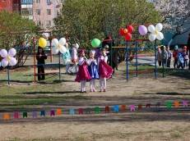 Одним из более важных моментов в работе с родителями является ежедневное информирование их о том, как ребёнок провёл день, чему научился, каких успехов достиг. Поэтому наши воспитатели ведут индивидуальные беседы с родителями.

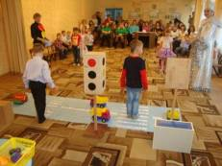 Просветительским целям служат так же групповые консультации в адрес родителей. Психологом ДОУ осуществляется статистическая обработка количества обращений, специфики вопросов и проблем, соотношения разовых и повторных обращений родителей. Содержание консультативной помощи заключается в совместном с родителями поиске способов, направленных на решение волнующих вопросов.

В детском саду проводится много разнообразных праздников: «Осенины», новогодние утренники, День защитника Отечества, выпускные балы и др. Традиционными стали комплексные музыкальные развлечения, проводимые музыкальными руководителями, на которых можно увидеть совместную художественную деятельность детей и их родителей. Мы постоянно стараемся вовлекать родителей в воспитательно-образовательный процесс, приглашаем на открытые просмотры образовательной деятельности, участие в мероприятиях, выставках, конкурсах. Многие родители принимали активное участие в мероприятиях образовательного учреждения таких как: «Дары волшебницы Осени», «Лучший участок детского сада», «Рождественские встречи», «Масленица», «Новогодняя игрушка», «Кукла-игрушка «Веснянка», «Подарок выпускника». Некоторые родители принимают участие в мероприятиях не только в стенах детского сада, но и за его пределами.

Родители проявляют большой интерес к тому, как живут дети в детском саду, чем занимаются. Для ознакомления родителей с жизнью нашего учреждения мы размещаем информацию на сайте образовательного учреждения [www.ds-ryabinushka.ru](http://www.ds-ryabinushka.ru), проводим два раза в год в детском саду общие родительские собрания, ежеквартально воспитатели проводят тематические родительские собрания.

В нашем учреждении ежегодно разрабатывается, а затем корректируется план совместной деятельности с родителями воспитанников. Мероприятия составлены с учетом задач ДОУ, интересов и потребностей родителей, возможностей педагогов. Вовлечение родителей в единое пространство детского развития в ДОУ решается в трех направлениях:

- работа с коллективом ДОУ по организации взаимодействия с семьей,

- повышение педагогической культуры родителей;

- вовлечение родителей в деятельность ДОУ.

Основные задачи своей работы мы видим в следующем:

- установить партнерские отношения с семьей каждого воспитанника;

- объединить усилия для развития и воспитания детей;

- создать атмосферу взаимопонимания, общности интересов, эмоциональной взаимоподдержки;

- активизировать и обогащать воспитательные умения родителей.

Единое понимание результата образования и воспитания педагогами и родителями, всё взаимодействие с родителями в детском саду осуществляется в следующих направлениях:

-профилактическая;

-разъяснительная работа со всеми категориями родителей по вопросам здоровья детей;

- формирования личности и индивидуальная воспитательная работа;

-выявление проблемных семей детей, имеющих различные проблемы;

-защита прав ребёнка.

**Вывод:** работая многие годы в направлении сотрудничества с родителями, тем не менее, мы не можем сказать, что исчерпали все свои ресурсы, поэтому мы наметили следующие задачи сотрудничества с родителями:

1.Активизировать работу с родителями через электронные ресурсы;

2. Реализовать программу "Краеведение" В данной программе будет решаться задача по сохранению развитию традиций казачей культуры, обычаев и обрядов.

3.Совершенствовать работу с родителями детей, посещающих группу ночного пребывания.

Подводя итоги всему вышесказанному, хочется подчеркнуть, что родители дошкольного учреждения, являются активными участниками образовательного процесса, участниками всех проектов, реализуемых в детском саду. И это очень важно не только для установления доверительных и партнерских отношений, но и для успешного развития и воспитания наших детей.

**1.11 Социальная активность и социальное партнерство, сотрудничество с учреждениями, общественными объединениями**

Цель: расширять и укреплять взаимодействие всех субъектов микросоциума, воспитание социальной активности дошкольников.

Социальное партнерство направлено на создание единого воспитательного поля, единой социальной среды, где наивысшие ценности становятся основой жизни, достойной каждого человека. Создание единого воспитательного поля невозможно без четко выстроенной системы сотрудничества образовательного учреждения, семьи и социума, где успешно развивается и функционирует взаимодействие и партнерство при трех условиях: взаимного интереса сторон, равного вклада и ответственности.

Главными и основными партнерами дошкольного учреждения являются следующие учреждения:

*Детская городская больница*

*Детская библиотека*

*Сквер «Дружба»*

*МОУ Лицей № 11*

*Кино-концертный комплекс МОК «Комсомолец»*

*Краеведческий музей*

*г. Волгодонска*

*Родительский актив*

*Музей станицы Красный Яр*

*ДК им. Курчатова*



*МБДОУ д/с*

*«Рябинушка»*

Взаимодействие с данными учреждениями осуществляется через следующие формы:

* посещение тематических выставок и музейных композиций;
* организацию экскурсий;
* участие воспитанников и родителей детского сада в общегородских мероприятиях и выставках;
* просмотр концертов, представлений, творческих коллективов г. Волгодонска и г. Ростов-на-Дону.
* углубленный осмотр всех детей ДОУ врачами Детской городской больницы.

**1.12 Финансовое обеспечение функционирования и развития ДОУ**

Финансовое обеспечение МБДОУ д/с «Рябинушка» оказывает существенное влияние на качество и уровень воспитательно-образовательной работы, а также на обеспечение охраны жизни и здоровья детей. Эти средства расходуются на: заработную плату, коммунальные услуги, оплату налогов, обслуживание пожарной сигнализации, кнопки тревожности, электрооборудования, приобретение медикаментов, оплату медосмотра, вывоз мусора, работ по дезинфекции и дератизации территории, лабораторные исследования, информационно-техническое обслуживание, услуги связи.

Финансово-хозяйственная деятельность МБДОУ д/с «Рябинушка» осуществлялась на основе бюджетной росписи: средства местного бюджета и внебюджетные средства, а также средства, предусмотренные по целевой программе: услуги по содержанию имущества (противопожарные мероприятия).

В 2012 – 2013 году на нужды образовательного учреждения приобретено:

1. За счет средств местного бюджета:

* Доукомплектована система видеонаблюдения на сумму – 9,85 т.руб.
* мягкий инвентарь – 20,4 т.руб.

1. За счет родительских средств (пожертвования):

* игровая мебель – 6,996 т.руб.
* газонокосилка – 12,0 т. руб.
* машина грузовая для игр на улице 2шт – 17,0 т.руб.

Выполнены работы за счет средств местного бюджета:

* по текущему ремонту сантехнических систем группы № 6 на сумму 22546,00 рублей;
* противопожарные мероприятия на сумму 20717,00 рублей;

*Расход бюджетных средств за 2012 год*

|  |  |  |
| --- | --- | --- |
| ***Наименование расхода*** | ***Смета (тыс.руб.)*** | ***Расход (тыс.руб.)*** |
| Заработная плата | 6793,6 | 6793,6 |
| Прочие выплаты | 37,0 | 37,0 |
| Начисление на оплату труда | 2032,6 | 2032,6 |
| Услуги связи | 33,7 | 32,5 |
| Транспортные услуги | - | - |
| Коммунальные услуги | 1336,3 | 1322,1 |
| Услуги по содержанию имущества | 976,3 | 976,2 |
| Прочие работы, услуги | 218,9 | 218,3 |
| Прочие расходы | 1615,5 | 1615,5 |
| Увеличение стоимости материальных запасов в.ч. | 1597,6 | 1597,5 |
| Продукты питания | 1382,1 | 1382,1 |
| Итого расходов | 14641,4 | 14625,4 |

*Поступление и расход родительских средств*

|  |  |  |
| --- | --- | --- |
| ***Наименование*** | ***Всего (тыс.руб.)*** | ***Год (тыс.руб.)*** |
| Доход | 1617,3 | 1614,5 |
| в т.ч. родительская плата | 1616,0 | 1613,2 |
| Расходы | 1617,3 | 1585,9 |
| Начисление на выплату по оплате труда | 1,0 | 1,0 |
| Услуги по содержанию имущества | 67,4 | 67,3 |
| в т.ч. текущий ремонт зданий и сооружений | 67,4 | 67,3 |
| Прочие расходы | 10,4 | 10,3 |
| Увеличение стоимости основных средств | 37,0 | 37,0 |
| Увеличение стоимости материальных запасов | 1501,6 | 1470,3 |
| в т.ч. продукты питания | 1501,6 | 1470,3 |
| Итого расходов | 1617,3 | 1585,9 |

*Субсидии на иные цели*

|  |  |  |
| --- | --- | --- |
| ***Наименование*** | ***Всего (тыс.руб.)*** | ***Год (тыс.руб.)*** |
| Доход | 644,6 | 644,6 |
| Расходы | 644,6 | 644,6 |
| Заработная плата | 261,8 | 261,8 |
| Начисление на выплату по оплате труда | 79,1 | 79,1 |
| Работы, услуги по содержанию имущества | 89,4 | 89,4 |
| Прочие работы, услуги | 138,9 | 138,9 |
| Увеличение стоимости основных средств | 75,4 | 75,4 |
| Итого расходов | 644,6 | 644,6 |

*Расход бюджетных средств на 01.07.2013г.год*

|  |  |  |
| --- | --- | --- |
| ***Наименование расхода*** | ***Смета (тыс.руб.)*** | ***Расход (тыс.руб.)*** |
| Заработная плата | 8725,6 | 4504,5 |
| Прочие выплаты | 40,3 | 15,1 |
| Начисление на оплату труда | 2635,1 | 1214,1 |
| Услуги связи | 33,1 | 14,1 |
| Транспортные услуги | - | - |
| Коммунальные услуги | 1364,7 | 648,8 |
| Услуги по содержанию имущества | 336,3 | 135,0 |
| Прочие работы, услуги | 167,3 | 131,9 |
| Прочие расходы | 1622,9 | 814,4 |
| Увеличение стоимости материальных запасов в.ч. | 1334,4 | 677,6 |
| Продукты питания |  |  |
| Итого расходов |  |  |

*Поступление и расход родительских средств*

|  |  |  |
| --- | --- | --- |
| ***Наименование*** | ***Всего (тыс.руб.)*** | ***Год (тыс.руб.)*** |
| Доход | 818,0 | 243,5 |
| в т.ч. родительская плата | - | - |
| Расходы | - | - |
| Начисление на выплату по оплате труда | - | - |
| Услуги по содержанию имущества | 818,0 | 243,5 |
| в т.ч. текущий ремонт зданий и сооружений | - | - |
| Прочие расходы | 806,0 | 733,3 |
| Увеличение стоимости основных средств | - | - |
| Увеличение стоимости материальных запасов | 1857,4 | 862,8 |
| в т.ч. продукты питания | - | - |
| Итого расходов |  |  |

*Субсидии на иные цели*

|  |  |  |
| --- | --- | --- |
| ***Наименование*** | ***Всего (тыс.руб.)*** | ***Год (тыс.руб.)*** |
| Доход | - | - |
| Расходы | - |  |
| Заработная плата | - | - |
| Начисление на выплату по оплате труда | - | - |
| Работы, услуги по содержанию имущества | - | - |
| Прочие работы, услуги | - | - |
| Увеличение стоимости основных средств | - | - |
| Итого расходов | - | - |

**1.13 Основные сохраняющиеся проблемы образовательного учреждения (в том числе нерешенные в отчетном году)**

Анализ внутренней и внешней среды детского сада, оценка реализации выбранной стратегии развития позволили выявить проблемы сегодняшнего состояния учреждения.

На данный момент остаются нерешенными вопросы по текущему ремонту фасада здания, замене оконных блоков, замене напольного покрытия (деревянных полов) в 3-х игровых беседках, а так же приобретение новой детской мебели, игрушек.

**1.14 Приоритетные цели и задачи развития образовательного учреждения, деятельность по их решению в отчетный период.**

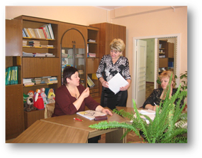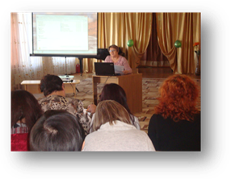

С 2011г. наш педагогический коллектив работает в инновационном режиме, являясь базовой площадкой института повышения квалификации г. Ростова на Дону. Основная цель нашего учреждения распространение инновационного опыта по направлениям модернизации муниципальных систем дошкольного образования, внедрения ФГОС общего образования среди педагогов г. Волгодонска Ростовской области. Деятельность базовой площадки 2012-2013 учебном году была направлена на решение следующих задач:

1. Разработка инновационных моделей модернизации муниципальных систем дошкольного образования и содействие их распространению в массовой педагогической практике.

2. Подготовка кадрового ресурса для создания системы консультационного и информационно - методического сопровождения инновационного развития региональной системы образования.

3. Организация практикоориентированного повышения квалификации педагогических кадров.

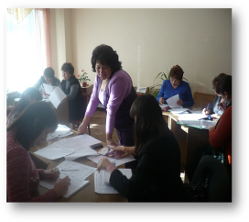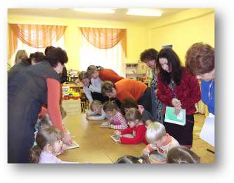

Результативность работы базовой площадки прослеживается в повышении профессионального мастерства педагогов, через использование инновационно – коммуникативных технологий и положительной динамики освоения детьми парциальной программы «Предшкола нового поколения»

**Вывод:** таким образом, деятельность базовой площадки позволяет нам двигаться в направлении реализации Концепции модернизации российского образования в области качества и совершенствования содержания форм обучения, воспитания и развития ребенка дошкольного возраста.

**1.15 Результаты образовательной деятельности, включающие в себя результаты внешней оценки (основные учебные результаты воспитанников и выпускников последнего года, результаты конкурсов, спортивных соревнований.)**

Основной уставной деятельностью ДОУ является реализация основной общеобразовательной программы дошкольного образования, разработанной на основе программы «Детство» под редакцией В.И. Логиновой, Т.И. Бабаевой, Н.А.Ноткиной.

Результативность образовательного процесса в ДОУ отслеживается для оценки уровня и качества развития ребенка дошкольного возраста в трех аспектах: медицинском, психологическом, педагогическом.

Анализ качества образования с точки зрения педагогического аспекта показал, что программа выполнена на 84,2 %:

1. Речевое развитие 88%

2. Физическое развитие 82%

3. Социальный мир 87%

4. Математическое развитие 80%

5. Мир музыки 88%

6. Конструирование и ручной труд 79%

7. Изобразительная деятельность 80%

8. Мир природы 90%

Итого: 84,2%

Результатом осуществления воспитательно-образовательного процесса является качественная подготовка детей к обучению в школе.

**Результаты диагностики усвоения программы «Детство»**

|  |  |
| --- | --- |
|  |  |

Выполнение образовательного стандарта реализовывалось и через организацию кружковой работы, что позволило расширить знания и умения детей о родном крае, сформировать духовно-нравственную компетенцию дошкольников, укрепить здоровье и физические способности детей. Проводились кружки следующей направленности:

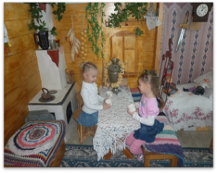

|  |  |
| --- | --- |
| ***Направленность кружка*** | ***Руководитель*** |
| Кружок «Веселый Английский» | Аленькова О.С. |
| Кружок «Хореография» | Старостина С.А. |
| Кружок «История Дона» | Яшунина А.Н. |
| Кружок «Приобщение дошкольников к основам православной культуры» | Жолобова Л.Г. |
| Кружок «Игры казачат» | Герасименко О.В. |
| Кружок «Краеведение» | Мурадова О.П. |

Эффективность организации кружковой работы проявляется в результативности участия воспитанников в городских мероприятиях.

Воспитанники нашего образовательного учреждения в этом учебном году являлись постоянными участниками различных фестивалей и конкурсов:

* во II этапе городского спортивного фестиваля «Веселые старты», команда заняла III призовое место в полуфинальных соревнованиях;
* в городском конкурсе на лучшую новогоднюю игрушку «Зимняя фантазия», заняли I место;
* в городском конкурсе на лучшую куклу-игрушку «Веснянка» награждены дипломом участника;
* 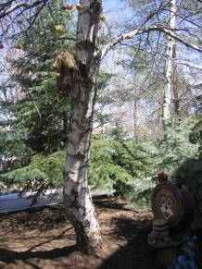в городском фестивале художественного творчества «Детство – чудные года, детство – праздник навсегда» стали лауреатами в номинации «Эстрадная песня» и в номинации «Хореография» награждены дипломом участника.
* В городском смотре-конкурсе по изодеятельности «Разноцветная палитра» награждены грамотой Управления образования г. Волгодонска.
* В городском смотре-конкурсе на лучшее благоустройство территории образовательных учреждений города в номинации «Лучший двор детского сада» заняли первое призовое место.

**Вывод:** результаты мониторинга воспитательно-образовательного процесса показали положительную динамику. Уровень усвоения программного материала детьми повысился по сравнению с прошлым учебным годом на 5%, что говорит о повышении качества воспитательно-образовательного процесса.

Результативность воспитательно – образовательного процесса прослеживается и в реализации следующих годовых задач:

1. Совершенствование форм взаимодействия детского сада и семьи в сфере правового воспитания детей дошкольного возраста.
2. Формирование речевого развития дошкольников через использование инновационных технологий в воспитательно -образовательном процессе.

Для решения **первой годовой задачи** на высоком профессиональном уровне был организован и проведен педсовет на тему: «Гражданско-правовое воспитание детей дошкольного возраста», на котором была проанализирована работа образовательного учреждения по формированию правового сознания воспитанников и компетентности педагогов в вопросах правового воспитания. Следует отметить организацию и проведение тематического контроля, основная цель которого выявить качество работы ДОУ по охране прав дошкольников, предупреждению недостатков ее организации. Интересно, познавательно прошел мастер-класс, на котором Бабакова Е.Ю. познакомила педагогов с интересными методами работы по формированию правового образования дошкольников, созданию мультимедийных презентаций. Ярко и динамично был организован и проведен семинар «Правовое образование ДОУ», с целью совершенствования теоритических и практических навыков педагогов.

Для повышения профессиональной компетенции педагогов и в помощь молодым специалистам на должном уровне были подготовлены и проведены консультации по следующим темам:

* «Правовое воспитание детей как инновационная форма дошкольного образования» (воспитатель Яшунина А.Н.);
* «Защита прав ребенка и правовое воспитание дошкольников» (воспитатель Шуманова С.Г.);
* 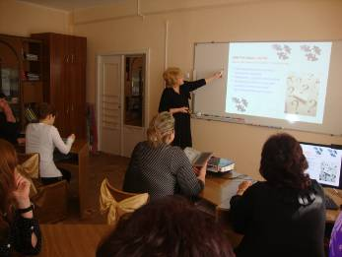«Изучаем права вместе с любимыми персонажами» (музыкальный руководитель Бочарова С.П.)

С целью обмена опытом по внедрению инновационных форм и методов работы в сфере правового воспитания на должном уровне было организовано и проведено открытое мероприятие по социальному развитию «О правах играя» в группе № 10 (воспитатель Бабакова Е.Ю.).

Успешно проводилась работа с родителями по первой годовой задаче. Педагоги систематически информировали родителей о текущей работе на родительских собраниях, подготовили консультацию для родителей «Мы знаем права ребенка», оформили информационные стенды в группах «Правам ребенка посвящается».

Проводя анализ **второй годовой задачи** следует отметить результативность тематического контроля по теме «Формирование речевого развития дошкольников через использование инновационных технологий в воспитательно-образовательном процессе» его организацию и проведение. На высоком уровне был организован и проведен круглый стол на тему «Формы взаимодействия педагогов и родителей в развитии речи детей дошкольного возраста», где педагоги поделились опытом работы, формами и методами совершенствования технологии речевого развития ребенка-дошкольника.

С целью повышения профессиональной компетенции педагогов на должном уровне были подготовлены и проведены консультации по следующим темам:

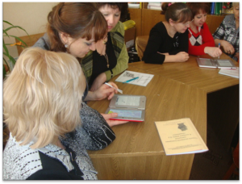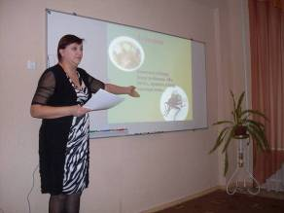

* «Грамматически правильная речь педагогов», воспитательПопова Е.А.;
* «Использование метода мнемотехники в обучении рассказыванию детей дошкольного возраста», воспитатель Белянкина Л.П.
* «Этапы работы по развитию речи дошкольников», воспитатель Брылина З.К.
* «Интегративный подход к организации предметно-развивающей среды в соответствии с ФГТ к условиям реализации основной общеобразовательной программы», воспитатель Яшунина А.Н.

Интересно, познавательно был организован и проведен семинар-практикум «Технология речевого развития», с целью более глубокого погружения в тему, совершенствованию умений и навыков по использованию инновационных технологий в воспитательно-образовательном процессе. На должном уровне в течение года проводилась работа с родителями, эффективность данной работы прослеживается в родительских собраниях, совместных традиционных праздниках.

**Вывод**: так, результаты деятельности ДОУ в 2012/13 учебном году показали, что основные годовые задачи выполнены. Существенным достижением в деятельности педагогического коллектива стало значительное повышение профессиональной активности воспитателей.

На протяжении нескольких лет образовательное учреждение работает в инновационном режиме. Педагоги успешно работают в качестве тюнеров по распространению опыта работы среди педагогов г. Волгодонска и Ростовской области.

|  |  |  |  |
| --- | --- | --- | --- |
| ***Ф.И.О., должность педагогов*** | ***Форма проведения*** | ***Тема*** | ***Уровень представления опытом*** |
| Бруцкая Е.Н. – воспитатель | Конкурс презентаций | Активное включение родителей в духовно-нравственное воспитание дошкольников | Муниципальный |
| Бабакова Е.Ю. – воспитатель | Конкурс проектов | Правовое воспитание дошкольников через проблемно-поисковую деятельность | Муниципальный |
| Корниенко М.А.– учитель-логопед | Мастер-класс | Использование информационно-коммуникативных технологий по формированию устной речи дошкольников в условиях логопедического пункта | Муниципальный |
| Бабакова Е.Ю. – воспитатель | Семинар | Методическая служба как фактор интеграции ИКТ и механизмов формирования ключевых компетенций педагогов ДОУ | Муниципальный |
| Яйченя М.А | Мастер-класс | Психолого-педагогическое сопровождение детей через использование игровых комплектов PERTRA и Никитиных. | Муниципальный |

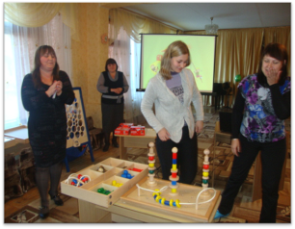 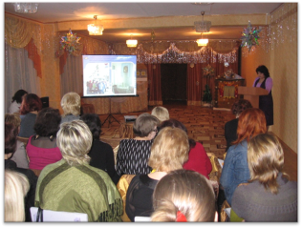

Сотрудники образовательного учреждения приняли участие в городской Спартакиаде работников образовательных учреждений, посвященной «Году первичной профсоюзной организации», где заняли 2 призовое место в конкурсе «Профсоюзных вигвамов», 3 место в конкурсе художественной самодеятельности, принимали активное участие в городских субботниках.

В соответствии с приказом министерства общего и профессионального образования Ростовской области от 16.04.2013г. № 267 «О присвоении статуса областной пилотной площадки образовательным учреждениям» и планом реализации задач Всероссийского экспериментального модуля нашему образовательному учреждению присвоен статус пилотной площадки по апробации и внедрению примерной общеобразовательной программы «Мир открытий».

В ноябре 2012г. в детском саду прошли зональные курсы повышения квалификации для педагогов ДОУ Ростовской области по теме: «Обеспечение доступного качественного дошкольного образования в условиях его вариативности». Программа курса была направлена на мотивацию инновационной деятельности, повышения профессиональной компетенции участников стажировочной площадки и включала лекционный и практический этап.

  Педагоги нашего образовательного учреждения делились опытом работы  по следующим направлениям:

* «Современные технологии работы с родителями воспитанников ДОУ»
* «Социально-личностное развитие дошкольников в ДОУ»
* «Система физкультурно-оздоровительной работы в ДОУ»
* «Проектирование образовательной системы ДОУ»

с применением инновационных средств в обучении детей (электронными книгами) с работниками дошкольных образовательных учреждений Ростовской области.

Большой вклад в совершенствование коррекционной работы, подготовку детей к школе вносит педагог-психолог, который ведет систематическую работу по психологической диагностике и коррекции развития детей, адаптации к социально-психологическим особенностям группы, организует психолого-консультативную деятельность.

|  |  |  |  |  |  |
| --- | --- | --- | --- | --- | --- |
| № п/п | Исследуемая функция | Всего обследовано детей | Из них показали: | | |
| Высокий уровень | Средний уровень | Низкий уровень |
| 1 | Зрительная память | 37 | 14 | 20 | 3 |
| 2 | Слуховая память | 37 | 14 | 18 | 5 |
| 3 | Опосредованная память | 37 | 10 | 23 | 4 |
| 4 | Устойчивость внимания | 37 | 16 | 13 | 8 |
| 5 | Обобщение невербальное | 37 | 18 | 14 | 5 |
| 6 | Обобщение вербальное | 37 | 19 | 14 | 4 |
| 7 | Классификация невербальная | 37 | 17 | 13 | 7 |
| 8 | Классификация вербальная | 37 | 16 | 16 | 5 |
| 9 | Аналогии невербальные | 37 | 14 | 19 | 4 |
| 10 | Аналогии вербальные | 37 | 19 | 14 | 4 |
| 11 | Фонематический слух | 37 | 16 | 15 | 6 |
| 12 | Связная речь | 37 | 21 | 14 | 2 |
| 13 | Воображение невербальное | 37 | 16 | 18 | 3 |
| 14 | Воображение вербальное | 37 | 16 | 13 | 8 |
| 15 | Мелкая моторика рук | 37 | 19 | 14 | 4 |
| 16 | Саморегуляция | 37 | 22 | 14 | 1 |
| 17 | Ориентировка в окружающем | 37 | 17 | 18 | 2 |
| 18 | Мотивационная готовность | 37 | 17 | 15 | 5 |
|  | 1-15 интеллектуальное развитие | 37 | 19 | 18 | 0 |
|  | 16-18 мотивационная готовность | 37 | 17 | 18 | 2 |

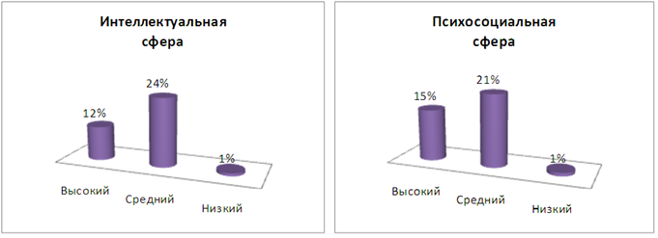

**Вывод:** проводимое в детском саду психолого-педагогическое обследование   позволяет определить уровень готовности детей к школе, своевременно обнаружить нарушения в их развитии. Обсуждение результатов обследования с воспитателями,  а также с родителями, дает возможность выработать пути совместной коррекционно-развивающей работы со всей группой и индивидуально с проблемными детьми.

Диагностика детей подготовительных групп показала, что уровень подготовленности детей к школе находится в пределах 85-87% и стабилен за последние 3 года.

Отслеживание результатов успеваемости обучаемых первоклассников лицея № 11 (бывшие воспитанники образовательного учреждения) показало, что из 18 детей, обучающихся в лицее 83%, имеют высокую степень успеваемости.

**1.15 Основные направления развития образовательного учреждения в ближайшей перспективе.**

Основными направлениями ближайшего развития образовательного учреждения являются:

* Достижение высокого качества и обновления содержания воспитательно – образовательного процесса в ДОУ, обеспечивающего целостное развитие и социально – нравственное воспитание  личности ребенка в период дошкольного детства в соответствии с Федеральными государственными требованиями
* Повышение уровня физического развития и подготовленности детей  в соответствии  с их психофизическими возможностями и способностями
* Снижение уровня заболеваемости детей.
* Овладение педагогами современными образовательными программами и  технологиями,   обеспечивающими творческую самостоятельность в решении задач дошкольного воспитания и образования.
* Активное использование информационных технологий в образовательном и управленческом процессе
* Функционирование  единой воспитательно - образовательной среды ДОУ, инновационного пространства, обеспечивающего оптимальные психолого-педагогические условия для разнообразной деятельности воспитанников, самостоятельной познавательной активности, развития индивидуальных способностей каждого ребенка.
* Апробация примерной общеобразовательной программы «Мир открытий».

**Вывод:** наше дошкольное учреждение сегодня – это сложный организм, стремящийся к развитию, ищущий новые возможности, создающий необходимые условия для удовлетворения потребности ребенка, семьи, общества, обеспечивающий условия для творческой, профессиональной работы педагогов.

Составитель: старший воспитатель Г.Ф. Жаркова

Главный бухгалтер Е.М. Соловьева